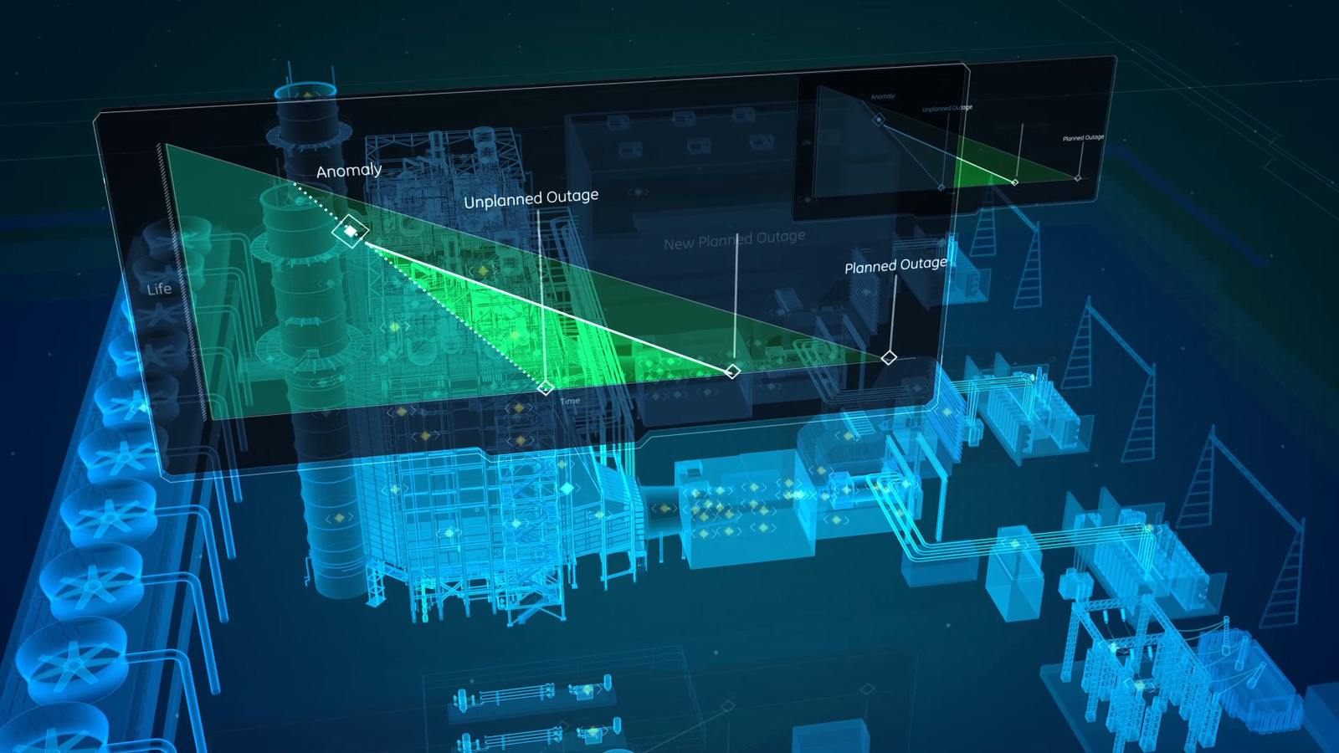
5G赋能工业互联网融合创新应用
课程目的：

进入21世纪以来，制造业面临着全球产业结构调整带来的机遇和挑战。目前中国是全球最大的制造业国家，大多数中国工厂并没有掌握制造的核心材料、设备，以及工艺，他们仍然停留在组装加工的阶段，缺乏创新思维、原创技术等。

通过本课程，从思维到实施策略必须改变传统制造方式，提高生产效率，建立专业、高效的智能制造工厂。

适合学员：

从事互联网+制造业，工业升级的政府管理干部及企业中高管理者

课程目标：
- 深入了解工业互联网、大数据和智能生产要素特点

课程时长：6小时

授课方式：以讲授为主，结合案例分析、视频观赏、小组讨论等形式。
主训导师：马兆林（简介略）

课程大纲：

- 5G通信网络及技术特点
- 5G与4G的对比
- 5G发展史
- 5G网络关键技术
- 5G赋能工业互联网发展
- 工业互联网的内涵
- 5G推进智能工厂与智能服务
- 5G促进工业/产业人工智能
- 5G专注新型网络与安全
- 5G驱动产业互联网
- 我国工业互联网初步形成应用路径
- 面向企业内部的生产率提升
- 面向企业外部的价值链延伸
- 面向开放生态的平台运营
- 我国工业互联网三步走与323行动
- 工业互联网是制造业和产业数字化智能化转型的方法论
- 工业4.0与智能制造
- 传统工业发展临近天花板
- 智能制造
- 工业4.0九大技术
- 数字化工厂
- 信息物理系统
- 关键信息技术应用
- 数字化管理技术促进管理模式的创新
- 数字化管理技术促进企业间供应配套方式变革
- 数字化管理技术创新企业业务形态
- 大数据重构企业竞争优势
- 大数据成为企业资产
- 大数据的产业链
- 制造业大数据体系构建
- 制造业大数据应用案例

